PEDIDO DE PROVIDÊNCIA Nº / 2021

O Vereador que a este subscreve requer, ouvida a Casa, e após os trâmites regimentais, que seja enviada correspondência ao Exmo. Sr. Prefeito Municipal, visando o presente PEDIDO DE PROVIDÊNCIA À SECRETARIA DE OBRAS, SOLICITANDO TAPA BURACOS NA RUA SAGRADO CORAÇÃO ENTRE OS NÚMEROS 300 a 460, NO BAIRRO SÃO JOÃO.

JUSTIFICATIVA:
Trata-se de uma reivindicação realmente necessária, uma vez que no referido local existe grande número de buracos, dificultando o fluxo de veículos, além de gerar transtornos aos moradores e proprietários de veículos.

Sete Lagoas, 16 de Setembro de 2021.
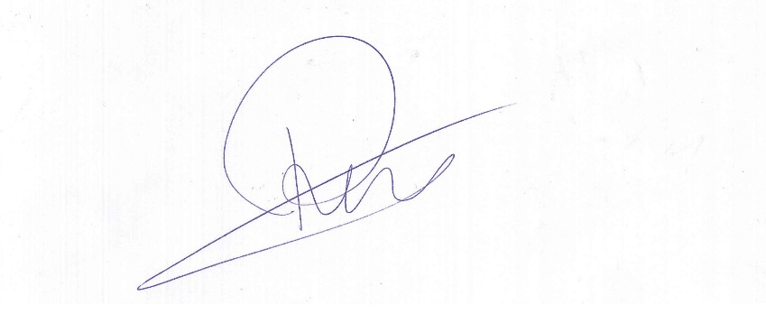

Roney do Aproximar
Vereador

